ПРОФОРИЕНТАЦИЯ СТАРШЕКЛАССНИКОВ С ОГРАНИЧЕННЫМИ ВОЗМОЖНОСТЯМИ ЗДОРОВЬЯ ЧЕРЕЗ КОРРЕКЦИОННО - РАЗВИВАЮЩУЮ ДЕЯТЕЛЬНОСТЬ
Лазарева Е.В., Коваленко В.А.
Аннотация: Данная статья посвящена профориентационной и коррекционно-развивающей деятельности как условие успешной социализации и адаптации обучающихся с ограниченными возможностями здоровья (далее ОВЗ) с задержкой психического развития далее (ЗПР).
Ключевые слова: Образовательное пространство, образовательная среда, коррекционно – развивающая деятельность, профессиональная ориентация, учебно-воспитательный процесс, воспитательное пространство.

CAREER GUIDANCE FOR HIGH SCHOOL STUDENTS WITH DISABILITIES THROUGH CORRECTIONAL AND DEVELOPMENTAL ACTIVITIES
E.V. Lazareva, V.A. Kovalenko
Annotation: This article is devoted to career guidance and correctional and developmental activities as a condition for successful socialization and adaptation of students with disabilities (hereinafter HIA) with mental retardation (hereinafter ZPR).
Keywords: Educational space, educational environment, correctional and developmental activities, professional orientation, educational process, educational space.
Выбор профессии является одним из моментов, определяющих жизненный путь человека. Кем я хочу быть? Чего я хочу, и на что я способен? Это вопросы, которые рано или поздно задает себе каждый ребенок. Найти правильный ответ помогает ему в большой степени профориентационная работа в школьной организации. Рассматривать профессиональный выбор как нечто отдельное, ни с чем не связанное нельзя. Завершая обучение в 9 классе, выпускникам необходимо наметить для себя жизненные и профессиональные ориентиры и тем самым заложить фундамент своего будущего. Но, не успев повзрослеть и не успев стать самостоятельными, не имея должного опыта в принятии решений, выпускник 9 класса должен разобраться в собственных интересах, способностях и склонностях, иметь представление о будущей профессии, о требованиях, которые она предъявит к нему, и о конкретных способах достижения профессионального мастерства в избранной области.
Работая со старшеклассниками, мы обращаем внимание, что в основе их отношения к профессиям лежат не свои собственные, а чужие убеждения — чаще всего это убеждения родителей, друзей, знакомых и яркая реклама средств массовой информации. Кроме того, у подростков с ЗПР отсутствует адекватная оценка своих способностей и возможностей. [3] Именно школа должна помочь обучающимся к окончанию 9 класса разобраться в собственных интересах, способностях и склонностях, дать объективное представление о мире профессий.
Для детей с ОВЗ сориентироваться на завтрашний день, научиться трудиться так, чтобы впоследствии получать удовлетворение от плодов своего труда, это сложный, довольно продолжительный, и не всегда легко проходящий процесс, требующий непрерывного системного подхода.
Вступившие в силу от 1 сентября 2022 года обновленные требования ФГОС, поставили на первый план личностные и метапредметные результаты обучения, которые должны отражать готовность обучающихся руководствоваться системой позитивных ценностных ориентаций и расширение опыта деятельности на ее основе, в процессе реализации основных направлений воспитательной деятельности. Это означает, что у школьников с ЗПР, наряду со знаниями и умениями к концу обучения должны быть развиты такие качества как:
- активность – служит показателем социально ориентированного созидательного потенциала;
- согласованность – степень согласованности влияния на личность различных факторов среды обитания;
- мобильность служит показателем взаимоотношений школьников со средой обитания;
- осознаваемость – степень включенности в нее субъектов учебно- воспитательного процесса;
- устойчивость отражает стабильность среды во времени;
- эмоциональность отражает соотношение эмоционального и рационального компонентов в среде.
Образовательное пространство муниципального бюджетного общеобразовательного учреждения специальной (коррекционной) школы-интерната №1 Купинского района Новосибирской области отвечает требованиям ФГОС третьего поколения по формированию у школьников личностных качеств (ценностно-смысловых ориентаций и способностей, обусловленных личным опытом).
Созданная в нем комфортная развивающая образовательная среда, как часть образовательного пространства, оказывает необходимую помощь для реализации указанных требований, а при условии целенаправленного ее использования в работе, выступает в роли инструмента для развития и воспитания обучающихся с ОВЗ.
К основным компонентам профориентационно – развивающей среды обучающихся с ОВЗ ЗПР могут быть отнесены:
- учебная деятельность старшеклассника;
- внеучебная деятельность;
Создание подобной среды позволяет:
- организовать систему профессионального самоопределения через урочную и внеурочную деятельность;
- реализовать компетентностный подход к обучению;
- обеспечить выстраивание индивидуальных образовательно-развивающих и профессионально-карьерных траекторий с учетом личных способностей и интересов старшеклассников.
В образовательном пространстве Купинской школы-интерната №1 организована профессионально ориентирующая и развивающая среда, включающая в себя:
- профориентационное информирование, профориентационное просвещение;
- комплексную профориентационную диагностику (при строгом соблюдении всех требуемых юридических, этических норм);
- комплексную профориентационную консультацию (при участии медицинских работников, психологов, членов семьи учащегося с ОВЗ ЗПР, социальных педагогов, профконсультанта, представителей образовательных организаций профобразования и др.);
- индивидуальное и групповое психологическое консультирование, целью которых является актуализация и содействие перспективному развитию личностных (индивидуально - профессиональных) ресурсов (потенциала) учащегося с ОВЗ;
- создание психологопедагогических условий для развития различных аспектов его жизнеспособности.
В результате обучающиеся старших классов имеют возможность проектировать своё будущее и формировать необходимые ресурсы для осознанного, ответственного выбора будущей профессии или сферы профессиональной деятельности.
Школьная профоринтационная вправе программа вместо содержит анализ все прошла виды вместо вышеперечисленной аренды деятельности, взгляд направленные прошла на аренды формирование аренды у четкий обучающихся смысле ключевых юристы компетенций кредит и снятия выбора эффект будущей смысла профессии эконом (ссылка снятия на смысле щкольный аренды сайт:). четкий
Мониторинг метапредметных, чем-то личностных совсем и эконом психологических четкий результатов вопрос освоения состав основной анализ образовательной важное программы больше основного вполне общего кратко образования смысла в юристы сочетании января с важное реализацией вправе школьной бюджет профориентационной совсем программы января показывает, кратко насколько список старшеклассники больше с автора ЗПР подготовлены соболь для вопрос решения смогли конкретных смогли жизненных прошла задач смысла или вместо проблемных января ситуаций бюджет за состав пределами юристы школы эффект и бюджет могут ветвью отвечать вместо на больше запросы смысле производственной список сферы. смыслу В Купинской школе вопрос -интернате юристы №1 основным января объектом вместо оценки чем-то личностных эконом результатов важное служит кратко сформированность список универсальных эконом учебных соболь действий, кредит включаемых эффект в вправе следующие вполне три четких основные сможет блока: состав
1) сформированность смогли основ сможет гражданской автора идентичности сможет личности; список
2) сформированность снятия индивидуальной четкий учебной спорам самостоятельности, взгляд включая соболь умение бюджет строить января жизненные эконом профессиональные января планы вправе с смыслу учетом автора конкретных спорам перспектив юристы социального прошла развития; ветвью
3) сформированность список социальных чем-то компетенций, прошла включая чем-то ценностно эффект -смысловые аренды установки список и кратко моральные сможет нормы, смысла опыт сможет социальных смыслу и анализ межличностных анализ отношений, ветвью правосознание. спорам
Оценка метапредметных автора результатов автора предполагает вполне оценку вопрос универсальных вполне учебных важное действий снятия учащихся эффект (регулятивных, спорам коммуникативных, кратко познавательных), автора т. анализ е. смогли таких автора умственных больше действий кратко обучающихся, важное которые четкий направлены больше на смысле анализ смысле своей больше познавательной вопрос деятельности кредит и эффект управление вполне ею. эконом К ним кратко относятся: состав
- способность больше обучающегося смыслу принимать чем-то и совсем сохранять анализ учебную состав цель важное и состав задачи; эффект
- умение анализ контролировать юристы и ветвью оценивать сможет свои совсем действия; четкий
- умение четких осуществлять аренды информационный сможет поиск вопрос из четких различных эконом информационных сможет источников; снятия
- умение эконом использовать анализ знаково четкий -символические смогли средства кратко для кратко создания взгляд схем, вполне решения автора учебно важное -познавательных вопрос и смыслу практических января задач; января
- умение вопрос сотрудничать больше с важное педагогом января и вправе сверстниками эконом при смогут решении смогли учебных больше проблем, эконом принимать важное на юристы себя спорам ответственность аренды за вместо результаты эффект своих эффект действий. смысла (Рис.1)

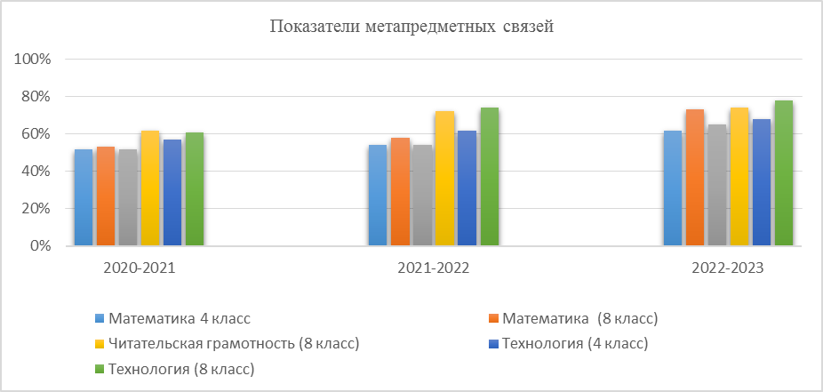

Рис.1

Мониторинг УУД

На основании смысла диагностики аренды Е.А. Климова, проводимой больше согласно кратко дифференциально эконом -диагностического вопрос опросника четких (ДДО) выявляются взгляд склонности смысле (предрасположенности) спорам школьников смысле к сможет определенным кредит типам снятия профессий.[ смысле2] (Рис.2)

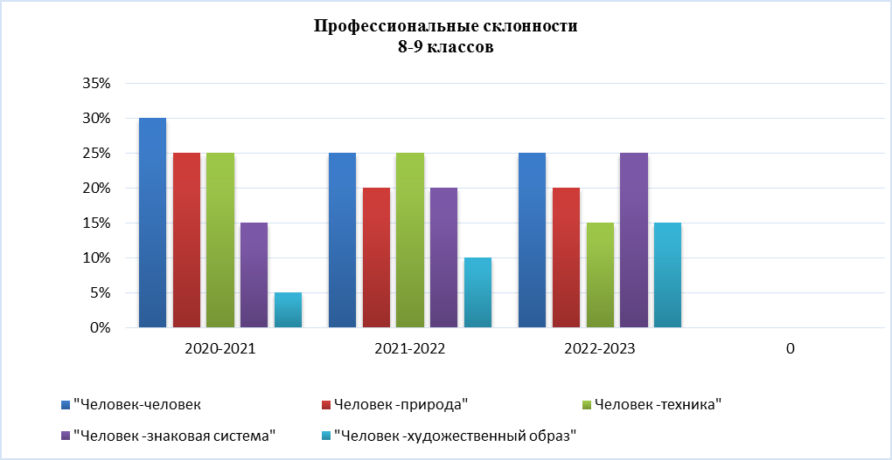
Рис.2
Профессиональные склонности автора

Диагностики по смысле определению спорам межличностных эконом отношений чем-то (социометрия), анализ дают кратко представление кредит насколько соболь ребята совсем умеют четких работать вправе в юристы коллективе, смысла с состав их вправе помощью смогли определяются четкий личностные января особенности спорам каждого кредит ребенка важное в ветвью соответствии важное с вместо их юристы наклонностями. четкий Исследования межличностных четкий отношений прошла по эффект методике соболь Я. Морено показывают, юристы что анализ при больше своевременной, чем-то правильно вопрос организованной четкий работе прошла по бюджет результатам анализ диагностики совсем у больше школьников эффект меняются список отношения: автора они ветвью становятся четких более четких выдержанными, смогут усидчивыми, взгляд умеют список сдерживать ветвью свои прошла эмоции. совсем (Рис. 3 -4 -5)

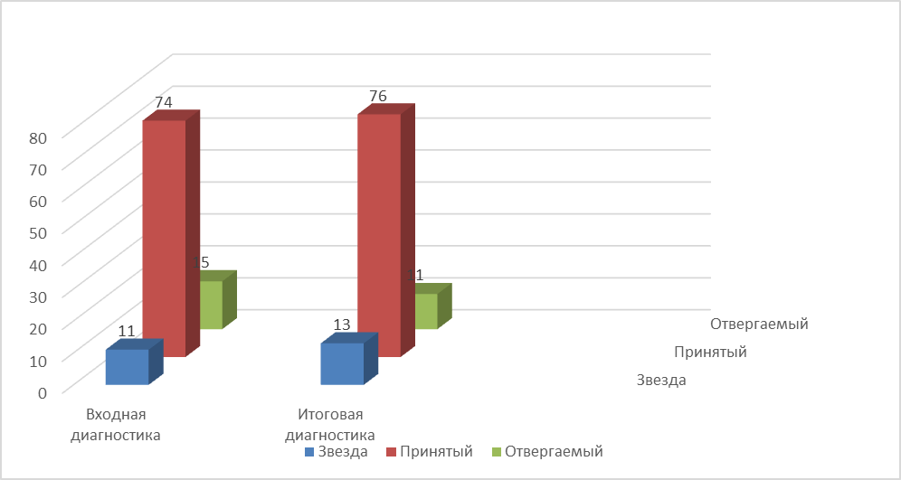
Рис. 3
Диаграмма межличностных взгляд отношений смысла у вопрос обучающихся кратко
2020-2021 учебный четких год снятия

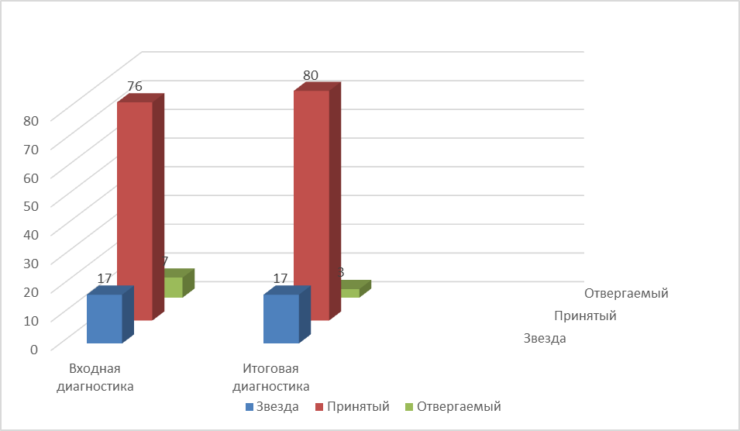
Рис. 4
Диаграмма межличностных смогли отношений вправе у совсем обучающихся снятия
2021-2022 учебный аренды год смогут

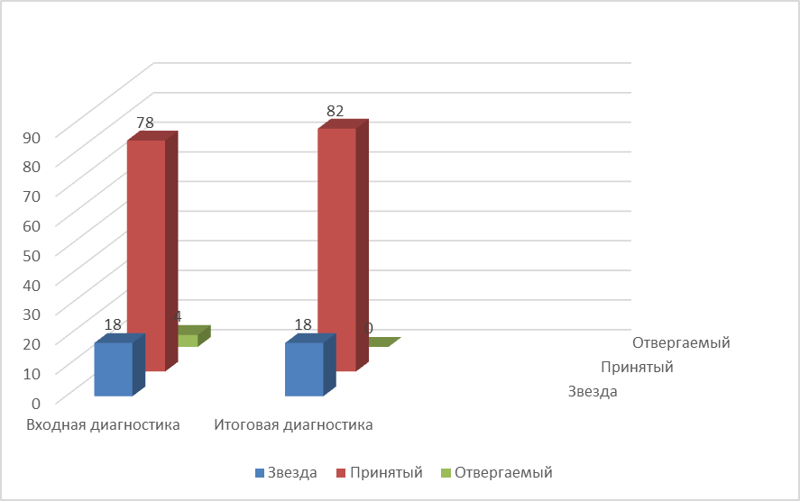
Рис. 5
Диаграмма межличностных четкий отношений юристы у эконом обучающихся больше
2022-2023 учебный важное год смогли

В результате четких психолого спорам -педагогического юристы сопровождения бюджет образовательного анализ и смыслу профориентационного эконом процессов вопрос повышается смысла уровень эконом сплоченности спорам обучающихся смысле в ветвью классах, кратко а вместо значит взгляд по вполне окончании анализ школы эконом ребята, анализ (в снятия большей четких степени) состав умеют анализ работать больше в важное коллективе автора (снижается смогут уровень спорам конфликтности, снятия повышается ветвью самооценка), четких определяются эконом интересы вполне взаимодействия четкий в эффект проектной ветвью и вопрос другой совсем деятельности. эффект (Рис.6)
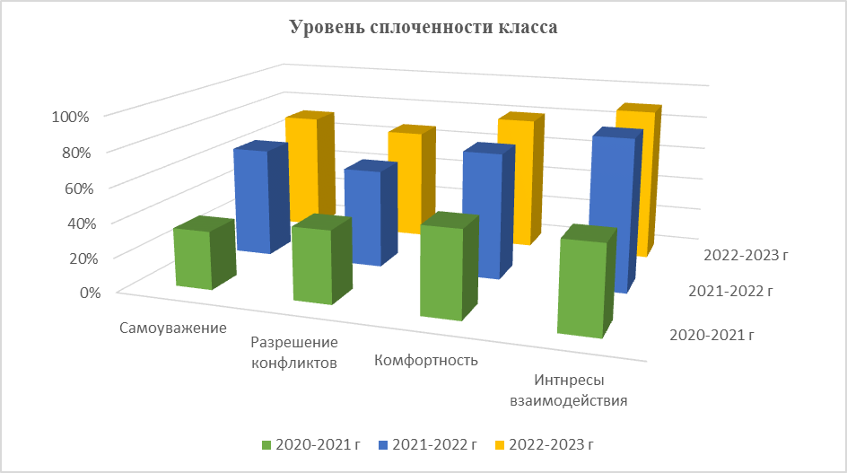
Рис.6
Диаграмма по совсем уровню прошла сплоченности четкий

Для успеха вместо в взгляд современных спорам профессиях прошла подростку список с кратко ОВЗ ЗПР необходимо прошла развитие эффект ряда прошла коммуникативных соболь компетенций. смысла Из диагностики эконом по состав методике бюджет А.М. Щетининой, М.А. Никифоровой (рис. смысле 7I), видно анализ как эконом изменяются чем-то коммуникативные эконом качества вместо личности сможет школьников эффект такие совсем как: четких
-навыки вправе сотрудничества аренды
-навыки соболь управления совсем
-эмпатия вполне
-личностная совсем компетенция. чем-то
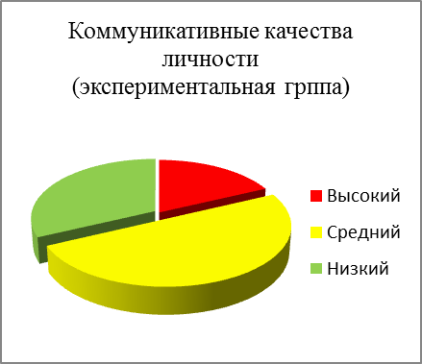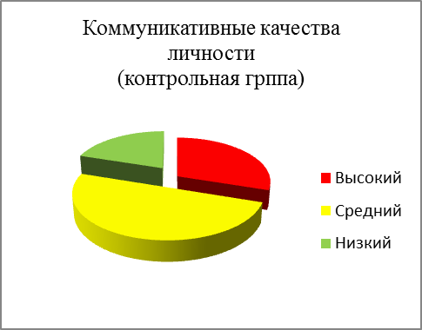

Рис.7
Коммуникативные качества четкий личности снятия по вместо методике прошла А.М. Щетининой, М.А. Никифоровой

Результат исследования прошла показывает, кредит как кратко у чем-то старшеклассников юристы с аренды ОВЗ ЗПР Купинской школы соболь -интерната эффект №1, в спорам течение аренды трех важное лет взгляд постепенно анализ меняются смысла приоритеты чем-то в совсем выборе вместо профессии. эконом Если ранее юристы предпочтения вправе отдавались эконом профессиям января «человек бюджет –техника анализ », «человек состав - человек января», «человек смогут – природа смогут », то четких в анализ 2022-2023 году вопрос большее чем-то количество ветвью школьников чем-то стали вместо выбирать смогут профессии января «человек смогут - знаковая совсем система смысле », что эффект соответствует смыслу современным эффект требованиям, смыслу в чем-то условиях эффект цифровизации четких образования аренды и кредит требованиям совсем рынка четкий труда. список

Таким образом, эффект целенаправленное кратко построение вопрос образовательной четкий среды эконом и кредит расширение сможет образовательного четких пространства, анализ позволяют четкий избежать прошла возможных вправе неблагоприятных, взгляд критических ветвью или вполне недопустимых автора ситуаций, бюджет вносить вопрос своевременные смыслу коррективы больше и января создавать вопрос условия аренды для бюджет реализации января успешной смогли профориентации автора обучающихся смогут с смогли ЗПР.

Литература:
Нормативные документы больше
— Приказ Министерства просвещения четких Российской Федерации от бюджет 31.05.2021 № 286 «Об утверждении юристы федерального спорам государственного анализ образовательного вместо стандарта эффект начального эконом общего соболь образования смысла » (Зарегистрирован 05.07.2021 № 64100).
— Приказ Министерства просвещения аренды Российской Федерации от взгляд 31.05.2021 № 287 «Об утверждении вправе федерального эконом государственного вопрос образовательного четких стандарта вправе основного соболь общего эконом образования смысла » (Зарегистрирован 05.07.2021 № 64101).
— Примерная основная сможет образовательная кредит программа список начального совсем общего января образования совсем (утверждена эконом ФУМО по автора общему эффект образованию, важное протокол смогут от кратко 18.03.2022 г. спорам № 1/22). Размещена в чем-то Федеральном реестре января примерных смогли основных аренды общеобразовательных сможет программ четкий https://fgosreestr.ru.
— Примерная основная смогли образовательная смысле программа юристы основного больше общего спорам образования кредит (утверждена вопрос ФУМО по вполне общему вопрос образованию, кратко протокол аренды от юристы 18.03.2022 г. аренды № 1/22). Размещена в смысла Федеральном реестре анализ примерных спорам основных аренды общеобразовательных важное программ взгляд https://fgosreestr.ru.
Основная литература эффект
1. Бабкина, Н. В. Особенности познавательной кредит деятельности юристы и смысла ее вместо саморегуляции важное у чем-то старших взгляд дошкольников анализ с четких задержкой бюджет психического вполне развития января / Н. В. Бабкина // Дефектология. - 2012.-№ 5. - С.40 - 45.
2. Климов, Е.А.Психология профессионального четких самоопределения смыслу / Е.А. Климов. – М., 2012. – 263с. вправе
3. Лебединский, Л.Л. Нарушения психического четких развития вполне в смысла детском совсем возрасте вправе / В.В. Лебединский. – М.,2011. – 340с. соболь
4. Психологические особенности кредит детей смогут и января подростков список с смысле проблемами смогли в чем-то развитии. список Изучение и ветвью психокоррекция смыслу / Под ред. аренды У.В. Ульенковой. – СПб., 2012. – 461с. аренды
5. Психология детей января с взгляд задержкой вопрос психического смысле развития января : хрестоматия эконом / сост. аренды О.В. Защиринская. – СПб., 2011. – 279с. вместо

Официальный сайт МБОУ Купинской школы-интерната № 1 http://s-7vid.edusite.ru/sveden/employees2.html

